ТЕХНОЛОГИИ СОЗДАНИЯ ПРОГРАММНОГО ОБЕСПЕЧЕНИЯ
Прочитав эту лекцию, вы узнаете:
- Что представляет собой технология создания ПО.
- Какие требования предъявляются к технологии создания ПО.
- В чем заключается процесс внедрения технологии в организации.
5.1. ОПРЕДЕЛЕНИЕ ТЕХНОЛОГИИ
Начиная с введения, в разных контекстах упоминались различные элементы технологии создания ПО (ТС ПО) — процессы, методы, языки и др. Здесь мы дадим более развернутое и строгое определение ТС ПО.
Основные определения (система понятий, описывающих ТС ПО)
Технология создания ПО — упорядоченная совокупность взаимосвязанных технологических процессов в рамках ЖЦ ПО.
Технологический процесс — совокупность взаимосвязанных технологических операций.
Технологическая операция — основная единица работы, выполняемая определенной ролью, которая:
- подразумевает четко определенную ответственность роли;
- дает четко определенный результат (набор рабочих продуктов), базирующийся на определенных исходных данных (другом наборе рабочих продуктов);
представляет собой единицу работы с жестко определенными границами, которые устанавливаются при планировании проекта.
Рабочий продукт — информационная или материальная сущность, которая создается, модифицируется или используется в некоторой технологической операции (модель, документ, код, тест и т.п.). Рабочий продукт определяет область ответственности роли и является объектом управления конфигурацией.
Роль — определение поведения и обязанностей отдельного лица или группы лиц в среде организации-разработчика ПО, осуществляющих деятельность в рамках некоторого технологического процесса и ответственных за определенные рабочие продукты.
Руководство — практическое руководство по выполнению одной или совокупности технологических операций. Руководства включают методические материалы, инструкции, нормативы, стандарты и критерии оценки качества рабочих продуктов.
Инструментальное средство (CASE-средство) — программное средство, обеспечивающее автоматизированную поддержку деятельности, выполняемой в рамках технологических операций.
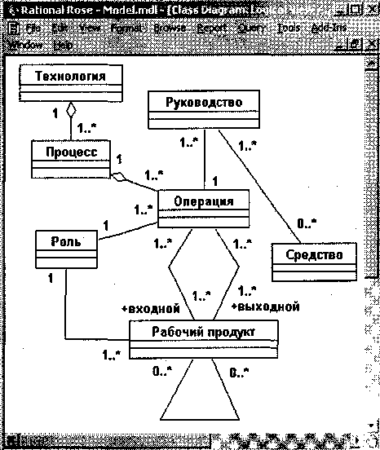
Рис. 5.1. Объектная модель ТС ПО
Данную систему понятий можно представить в виде объектной модели на языке UML в виде совокупности абстракций (классов), соответствующих приведенным выше понятиям (рис. 5.1). Каждому классу модели соответствует множество объектов (экземпляров), определяющих конкретные элементы ТС ПО: технологические процессы, технологические операции, рабочие продукты, роли, CASE-средства и руководства.
Рабочий вариант (экземпляр) конкретной ТС ПО представляет собой ТС ПО, адаптированную к условиям объекта внедрения и проектам создания ПО.
Динамическая модель, описывающая поведение ТС ПО в жизненном цикле ПО, представляется в виде последовательности переходов между состояниями ТС ПО (рис. 5.2). Событием, инициирующим переход между различными состояниями ТС ПО, является изменение требований к ТС ПО, а ограничивающим условием перехода является соответствие комплексу критериев оценки и выбора ТС ПО, который будет рассмотрен далее. Каждое состояние ТС ПО определяется набором ее элементов и
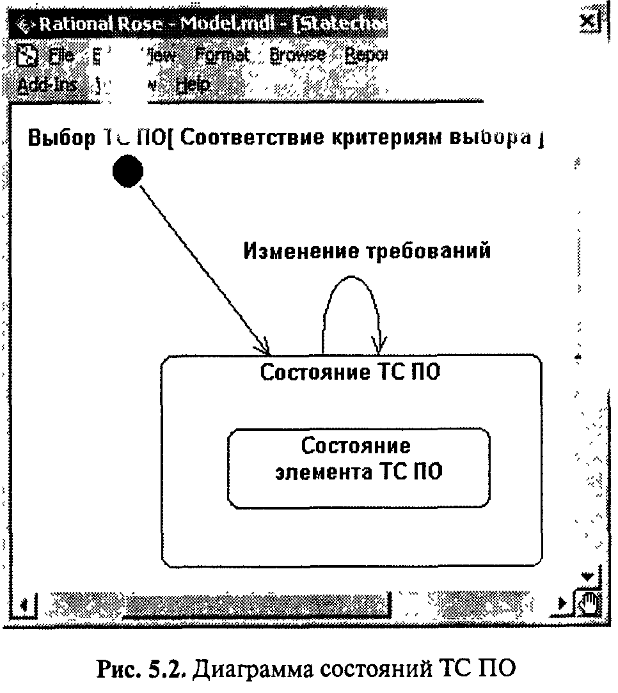
является композитным состоянием по отношению к состояниям отдельных элементов. Поведение каждого отдельного элемента ТС ПО (технологического процесса, технологической операции, рабочего продукта и др.) в ЖЦ ПО также представляется в виде последовательности переходов между его состояниями.
5.2.ОБЩИЕ ТРЕБОВАНИЯ, ПРЕДЪЯВЛЯЕМЫЕ К ТС ПО
Основным требованием, предъявляемым к современным ТС ПО, является их соответствие стандартам и нормативным документам, связанным с процессами ЖЦ ПО и оценкой технологической зрелости организаций-разработчиков (ISO 12207, ISO 9000, СММ и др.). Согласно этим нормативам ТС ПО должна поддерживать следующие процессы:
- управление требованиями;
- анализ и проектирование ПО;
- разработка ПО;
- эксплуатация;
- сопровождение;
- документирование;
- управление конфигурацией и изменениями;
- тестирование;
- управление проектом.
Полнота поддержки процессов ЖЦ ПО должна поддерживаться комплексом инструментальных средств (CASE-средств).
Соответствие стандартам означает также, в частности, использование общепринятых, стандартных нотаций и соглашений. Для того чтобы проект мог выполняться разными коллективами разработчиков, необходимо использование стандартных методов моделирования и стандартных нотаций, которые должны быть оформлены в виде нормативов до начала процесса проектирования. Несоблюдение проектных стандартов ставит разработчиков в зависимость от фирмы — производителя данного средства, делает затруднительным формальный контроль корректности проектных решений и снижает возможности привлечения дополнительных коллективов разработчиков, смены исполнителей и отчуждения проекта, поскольку число специалистов, знакомых с данным методом (нотацией), может быть ограниченным.
Другим важным требованием является адаптируемость к условиям применения, которая достигается за счет поставки технологии в электронном виде вместе с CASE-средствами и библиотеками процессов, шаблонов, методов, моделей и других компонентов, предназначенных для построения ПО того класса систем, на который ориентирована технология. Электронные технологии должны включать средства, обеспечивающие их адаптацию и развитие по результатам выполнения конкретных проектов. Процесс адаптации заключается в удалении ненужных процессов и действий ЖЦ ПО, в изменении неподходящих или в добавлении собственных процессов и действий, а также методик, стандартов и руководств.
5.4. ПРИМЕРЫ ТС ПО
Многие организации-разработчики программных продуктов год за годом накапливали профессиональные знания в области ТС ПО, которые материализовались в виде практических рекомендаций, документации, обучающих программ и книг. Поскольку документация и книги быстро устаревают, со временем эти технологии стали приобретать электронную форму, превращаясь, таким образом, в программный продукт. Как правило, они поставляются вместе с CASE-средствами и включают библиотеки процессов, шаблонов, методов, моделей и других компонентов, предназначенных для построения ПО того класса систем, на который ориентирована технология. Электронные технологии включают также средства, которые должны обеспечивать их адаптацию для конкретных пользователей и развитие по результатам выполнения конкретных проектов.
На сегодняшний день практически все ведущие компании-разработчики технологий и программных продуктов (IBM, Microsoft, Oracle, Borland, Computer Associates, Sybase и др.) располагают развитыми технологиями создания ПО, которые создавались как собственными силами, так и за счет приобретения продуктов и технологий, созданных небольшими специализированными компаниями. Выбор в качестве примера четырех перечисленных ниже технологий объясняется их ведущими позициями на мировом рынке ТС ПО и присутствием на российском рынке.
5.4.1. ТЕХНОЛОГИЯ RUP (RATIONAL UNIFIED PROCESS)
Одна из наиболее совершенных технологий, претендующих на роль мирового корпоративного стандарта — Rational Unified Process. RUP представляет собой программный продукт, разработанный компанией Rational Software (www.rational.com), которая в настоящее время входит в состав IBM. RUP является результатом объединения подходов Rational Approach и Objectory Process, происшедшего после слияния в 1995 году компаний Rational Software и Objectory AB (созданной Иваром Якобсоном).
RUP в значительной степени соответствует стандартам и нормативным документам, связанным с процессами ЖЦ ПО и оценкой технологической зрелости организаций-разработчиков (ISO 12207, ISO 9000, СММ и др.). Ее основными принципами являются:
- Итерационный и инкрементный (наращиваемый) подход к созданию ПО.
- Планирование и управление проектом на основе функциональных требований к системе - вариантов использования.
- Построение системы на базе архитектуры ПО.
Первый принцип является определяющим. В соответствии с ним разработка системы выполняется в виде нескольких краткосрочных мини-проектов фиксированной длительности (от 2 до 6 недель), называемых итерациями. Каждая итерация включает свои собственные этапы анализа требований, проектирования, реализации, тестирования, интеграции и завершается созданием работающей системы.
Итерационный цикл основывается на постоянном расширении и дополнении системы в процессе нескольких итераций с периодической обратной связью и адаптацией добавляемых модулей к существующему ядру системы. Система постоянно разрастается шаг за шагом, поэтому такой подход называют итерационным и инкрементным.
При таком подходе исключено и слишком быстрое написание кода (без детальной проработки) и чрезмерно длительный этап детального проектирования и построения моделей без обратной связи.
На рис. 5.6 показано общее представление RUP в двух измерениях:
- горизонтальное измерение представляет время, отражает динамические аспекты процессов и оперирует такими понятиями, как стадии, итерации и контрольные точки;
- вертикальное измерение отражает статические аспекты процессов и оперирует такими понятиями, как виды деятельности (технологические операции), рабочие продукты, исполнители и дисциплины (технологические процессы).
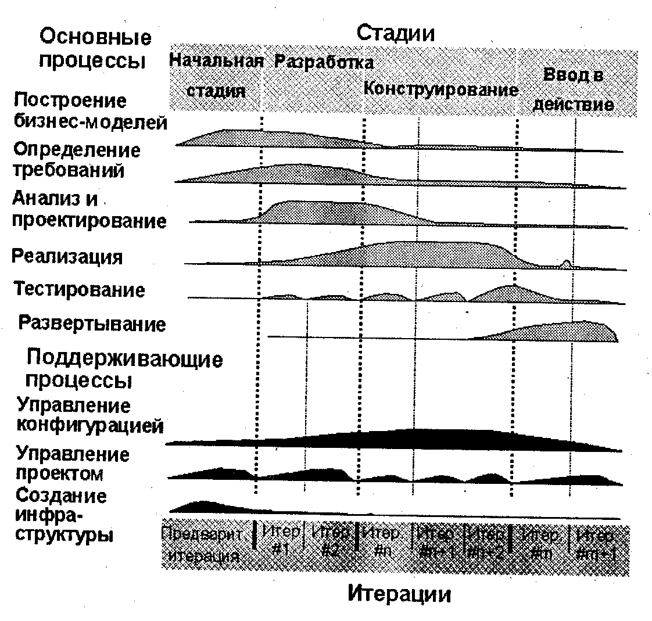
Рис. 5.6. Общее представление RUP
Динамический аспект
Согласно технологии RUP ЖЦ ПО разбивается на отдельные циклы, в каждом из которых создается новое поколение продукта. Каждый цикл, в свою очередь, разбивается на четыре последовательные стадии:
- начальная стадия (inception);
- стадия разработки (elaboration);
- стадия конструирования (construction);
- стадия ввода в действие (transition).
Каждая стадия завершается в четко определенной контрольной точке (milestone). В этот момент времени должны достигаться важные результаты и приниматься критически важные решения о дальнейшей разработке.
Первыми двумя стадиями являются начальная стадия проекта и разработка. Начальная стадия может принимать множество разных форм. Для крупных проектов начальная стадия может вылиться во всестороннее изучение всех возможностей реализации проекта, которое займет месяцы. Во время начальной стадии вырабатывается бизнес-план проекта - определяется, сколько приблизительно он будет стоить и какой доход принесет. Определяются также границы проекта, и выполняется некоторый начальный анализ для оценки размеров проекта.
Для того чтобы выполнить такую работу, необходимо идентифицировать все внешние сущности (действующие лица), с которыми система будет взаимодействовать, и определить в самом общем виде природу этого взаимодействия. Это подразумевает идентификацию всех вариантов использования и описание наиболее важных из них. Бизнес-план включает критерии успеха, оценку риска, оценку необходимых ресурсов и общий план по стадиям, включающий даты основных контрольных точек.
Результатами начальной стадии являются:
- общее описание системы: основные требования к проекту, его характеристики и ограничения;
- начальная модель вариантов использования (степень готовности - 10-20%);
- начальный проектный глоссарий (словарь терминов);
- начальный бизнес-план;
- план проекта, отражающий стадии и итерации;
- один или несколько прототипов.
На стадии разработки выявляются более детальные требования к системе, выполняется высокоуровневый анализ предметной области и проектирование для построения базовой архитектуры системы, создается план конструирования и устраняются наиболее рискованные элементы проекта.
Результатами стадии разработки являются:
- модель вариантов использования (завершенная по крайней мере на 80%), определяющая функциональные требования к системе;
- перечень дополнительных требований, включая требования нефункционального характера и требования, не связанные с конкретными вариантами использования;
- описание базовой архитектуры будущей системы;
- работающий прототип;
- уточненный бизнес-план;
- план разработки всего проекта, отражающий итерации и критерии оценки для каждой итерации.
Самым важным результатом стадии разработки является описание базовой архитектуры будущей системы. Эта архитектура включает:
- модель предметной области, которая отражает понимание бизнеса и служит отправным пунктом для формирования основных классов предметной области;
- технологическую платформу, определяющую основные элементы технологии реализации системы и их взаимодействие.
Эта архитектура является основой всей дальнейшей разработки, она служит своего рода проектом для последующих стадий. В дальнейшем неизбежны незначительные изменения в деталях архитектуры, однако серьезные изменения маловероятны.
Стадия разработки занимает около пятой части общей продолжительности проекта. Основными признаками завершения стадии разработки являются два события:
- разработчики в состоянии оценить с достаточно высокой точностью, сколько времени потребуется на реализацию каждого варианта использования;
- идентифицированы все наиболее серьезные риски, и степень понимания наиболее важных из них такова, что известно, как справиться с ними.
Сущность планирования заключается в определении последовательности итераций конструирования и вариантов использования, реализуемых на каждой итерации.
Планирование завершается, когда определены место каждого варианта использования в некоторой итерации и дата начала каждой итерации. На данном этапе более детальное планирование не делается.
RUP представляет собой итерационный и пошаговый процесс разработки, в котором программное обеспечение разрабатывается и реализуется по частям. На стадии конструирования построение системы выполняется путем серии итераций. Каждая итерация является своего рода мини-проектом. На каждой итерации для конкретных вариантов использования выполняются анализ, проектирование, кодирование, тестирование и интеграция. Итерация завершается демонстрацией результатов пользователям и выполнением системных тестов с целью контроля корректности реализации вариантов использования.
Назначением этого процесса является снижение степени риска. Причиной появления риска часто является откладывание решения сложных проблем на самый конец проекта. Тестирование и интеграция — это достаточно крупные задачи, они всегда занимают больше времени, чем ожидается. Чем позже выполнять тестирование и интеграцию, тем более трудными задачами они становятся и тем более способны дезорганизовать весь проект. При итеративной разработке на каждой итерации выполняется весь процесс, что позволяет оперативно, справляться со всеми возникающими проблемами.
Итерации на стадии конструирования являются одновременно инкрементными и повторяющимися:
- итерации являются инкрементными в соответствии с той функцией, которую они выполняют. Каждая итерация добавляет очередные конструкции к вариантам использования, реализованным во время предыдущих итераций;
- итерации являются повторяющимися по отношению к разрабатываемому коду. На каждой итерации некоторая часть существующего кода переписывается с целью сделать его более гибким.
Процесс интеграции должен быть непрерывным. В конце каждой итерации должна выполняться полная интеграция. С другой стороны, интеграция может и должна выполняться еще чаще. Приложения следует интегрировать после выполнения каждой сколько-нибудь значительной части работы. Во время каждой интеграции должен выполняться полный набор тестов.
Главная особенность итерационной разработки заключается в том, что она жестко ограничена временными рамками, и сдвигать сроки недопустимо. Исключением может быть перенос реализации каких-либо вариантов использования на более позднюю итерацию по соглашению с заказчиком. Смысл таких ограничений -поддерживать строгую дисциплину разработки и не допускать переноса сроков.
При этом если на более поздний срок перенесено слишком много вариантов использования, то необходимо корректировать план, пересмотрев при этом оценку трудоемкости реализации вариантов использования. На данной стадии разработчики должны иметь более глубокое представление о такой оценке.
Помимо конструирования, итерации могут присутствовать во всех стадиях, однако конструирование — это ключевая стадия. Результатом стадии конструирования является продукт, готовый к передаче конечным пользователям. Как минимум, он содержит следующее:
- ПО, интегрированное на требуемых платформах;
- руководства пользователя;
- описание текущей реализации.
Назначением стадии ввода в действие является передача готового продукта в распоряжение пользователей. Данная стадия включает:
- бета-тестирование, позволяющее убедиться, что новая система соответствует ожиданиям пользователей;
- параллельное функционирование с существующей (legacy) системой, которая подлежит постепенной замене;
- конвертирование баз данных;
- оптимизацию производительности;
- обучение пользователей и специалистов службы сопровождения.
Главная идея итерационной разработки - поставить весь процесс разработки на регулярную основу с тем, чтобы команда разработчиков смогла получить конечный продукт. Однако есть некоторые вещи, которые не следует выполнять слишком рано, например оптимизация.
Оптимизация снижает прозрачность и расширяемость системы, однако повышает ее производительность. В этой ситуации необходимо принятие компромиссного решения, поскольку система должна быть достаточно производительной, чтобы удовлетворять пользовательским требованиям. Слишком ранняя оптимизация затруднит последующую разработку, поэтому ее следует выполнять в последнюю очередь.
На стадии ввода в действие продукт не дополняется никакой новой функциональностью (кроме самой минимальной и абсолютно необходимой). Здесь только вылавливаются ошибки. Хорошим примером для стадии ввода в действие может служить период времени между выпуском бета-версии и окончательной версии продукта.
Статический аспект
Статический аспект RUP представлен четырьмя основными элементами:
- роли;
- виды деятельности;
- рабочие продукты;
- дисциплины.
Понятие «роль» (role) определяет поведение и ответственность личности или группы личностей, составляющих проектную команду. Одна личность может играть в проекте много различных ролей.
Под видом деятельности конкретного исполнителя понимается единица выполняемой им работы. Вид деятельности (activity) соответствует понятию технологической операции. Он имеет четко определенную цель, обычно выражаемую в терминах получения или модификации некоторых рабочих продуктов (artifacts), таких, как модель, элемент модели, документ, исходный код или план. Каждый вид деятельности связан с конкретной ролью. Продолжительность вида деятельности составляет от нескольких часов до нескольких дней, он обычно выполняется одним исполнителем и порождает только один или весьма небольшое количество рабочих продуктов. Любой вид деятельности должен являться элементом процесса планирования. Примерами видов деятельности могут быть планирование итерации, определение вариантов использования и действующих лиц, выполнение теста на производительность. Каждый вид деятельности сопровождается набором руководств (guidelines), представляющих собой методики выполнения технологических операций.
Дисциплина (discipline) соответствует понятию технологического процесса и представляет собой последовательность действий, приводящую к получению значимого результата.
В рамках RUP определены шесть основных дисциплин:
- построение бизнес-моделей;
- определение требований;
- анализ и проектирование;
- реализация;
- тестирование;
- развертывание;
- и три вспомогательных:
- управление конфигурацией и изменениями;
- управление проектом;
- создание инфраструктуры.
Основное содержание дисциплин построения бизнес-моделей, определения требований, анализа и проектирования было изложено в главах 3 и 4.
RUP как продукт входит в состав комплекса Rational Suite, причем каждая из перечисленных выше дисциплин поддерживается определенным инструментальным средством комплекса. Физическая реализация RUP представляет собой Web-сайт (рис. 5.7), включающий следующие компоненты:
- описание всех элементов динамического и статического аспекта RUP;
- навигатор по всем элементам RUP, глоссарий и средство быстрого обучения технологии;
- руководства для всех участников проектной команды, охватывающие весь жизненный цикл ПО. Руководства представлены в двух видах: для осмысления процесса на верхнем уровне и в виде подробных инструкций по отдельным видам деятельности;
- руководства по использованию инструментальных средств, входящих в состав Rational Suite;
- примеры и шаблоны проектных решений для Rational Rose;
- шаблоны проектной документации для SoDa;
- шаблоны в формате Microsoft Word, предназначенные для поддержки документации по всем процессам и действиям жизненного цикла ПО;
- планы в формате Microsoft Project, отражающие итерационный характер разработки ПО.
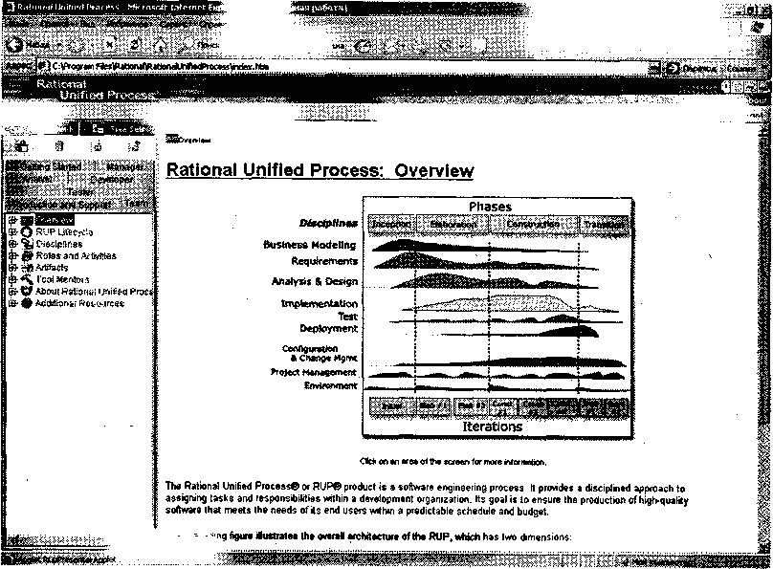

Адаптация RUP к потребностям конкретной организации или проекта обеспечивается с помощью Rational Process Workbench (RPW) — специального набора инструментов и шаблонов для настройки и публикации Web-сайтов на основе RUP. RPW поддерживает три основные функции моделирования технологических процессов:
- определение процесса;
- описание процесса;
- представление процесса.
Основой для определения процесса является модель RUP в среде CASE-средства Rational Rose, подобная модели на рис. 5.1.
Библиотека элементов процесса содержит текстовую информацию о каждом элементе в модели процесса, все текстовые страницы RUP, a RPW — необходимые шаблоны для создания новых страниц описания. RPW генерирует описание процессов, включающее текст и графику, в виде Web-сайта, соединяя модели процессов и библиотеку описаний в единое целое.
Компания Rational Software поддерживает портал Rational Developer Network (www.rational.net), содержащий:
- статьи по инструментальным средствам и RUP;
- обзоры книг;
- курсы по обучению специалистов;
- инструкции по эксплуатации инструментальных средств;
- архивы дополнений и расширений к инструментальным
- средствам;
- базу знаний, основанную на реальных проектах.
RUP опирается на интегрированный комплекс инструментальных средств Rational Suite. Он существует в вариантах:
- Rational Suite AnalystStudio — предназначен для определения и управления полным набором требований к разрабатываемой системе;
- Rational Suite DevelopmentStudio - предназначен для проектирования и реализации ПО;
- Rational Suite TestStudio — набор продуктов, предназначенных для автоматического тестирования приложений;
- Rational Suite Enterprise — обеспечивает поддержку полного жизненного цикла ПО и предназначен как для менеджеров проекта, так и отдельных разработчиков, выполняющих несколько функциональных ролей в команде разработчиков.
В состав Rational Suite, кроме самой технологии RUP как продукта, входят следующие компоненты:
- Rational Rose — средство визуального моделирования (анализа и проектирования), использующее язык UML;
- Rational XDE — средство анализа и проектирования, интегрируемое с платформами MS Visual Studio .NET и IBM WebSphere Studio Application Developer;
- Rational Requisite Pro - средство управления требованиями, предназначенное для организации совместной работы группы разработчиков. Оно позволяет команде разработчиков создавать, структурировать, устанавливать приоритеты, отслеживать, контролировать изменения требований, возникающих на любом этапе разработки компонентов приложения;
- Rational Rapid Developer — средство быстрой разработки приложений на платформе Java 2 Enterprise Edition;
- Rational ClearCase — средство управления конфигурацией ПО;
- Rational SoDA - средство автоматической генерации проектной документации;
- Rational ClearQuest — средство для управления изменениями и отслеживания дефектов в проекте на основе средств e-mail и Web;
- Rational Quantify — средство количественного определения узких мест, влияющих на общую эффективность работы программы;
- Rational Purify — средство для локализации трудно обнаруживаемых ошибок времени выполнения программы;
- Rational PureCoverage — средство идентификации участков кода, пропущенных при тестировании;
- Rational TestManager — средство планирования функционального и нагрузочного тестирования;
- Rational Robot — средство записи и воспроизведения тестовых сценариев;
- Rational TestFactory — средство тестирования надежности;
- Rational Quality Architect - средство генерации кода для тестирования.
Одно из основных инструментальных средств комплекса Rational Rose представляет собой семейство объектно-ориентированных CASE-средств; оно предназначено для автоматизации процессов анализа и проектирования ПО, а также для генерации кодов на различных языках и выпуска проектной документации. Rational Rose реализует процесс объектно-ориентированного анализа и проектирования ПО, описанный в RUP. В основе работы Rational Rose лежит построение диаграмм и спецификаций UML, определяющих архитектуру системы, ее статические и динамические аспекты. В составе Rational Rose можно выделить шесть основных структурных компонентов: репозиторий, графический интерфейс пользователя, средства просмотра проекта (браузер), средства контроля проекта, средства сбора статистики и генератор документов. К ним добавляются генераторы кодов для каждого поддерживаемого языка, состав которых меняется от версии к версии.
Репозиторий представляет собой базу данных проекта. Браузер обеспечивает «навигацию» по проекту, в том числе перемещение по иерархиям классов и подсистем, переключение от одного вида диаграмм к другому и т. д. Средства контроля и сбора статистики дают возможность находить и устранять ошибки по мере развития проекта, а не после завершения его описания. Генератор отчетов формирует тексты выходных документов на основе содержащейся в репозиторий информации.
Средства автоматической генерации кода, используя информацию, содержащуюся в диаграммах классов и компонентов, формируют файлы описаний классов. Создаваемый таким образом скелет программы может быть уточнен путем прямого программирования на соответствующем языке (основные языки, поддерживаемые Rational Rose — C++ и Java).
В результате разработки проекта с помощью Rational Rose формируются следующие документы:
- диаграммы UML, в совокупности представляющие собой
модель разрабатываемой программной системы;
- спецификации классов, объектов, атрибутов и операций;
- заготовки текстов программ.
Тексты программ являются заготовками для последующей работы программистов. Состав информации, включаемой в программные файлы, определяется либо по умолчанию, либо по усмотрению пользователя. В дальнейшем эти исходные тексты развиваются программистами в полноценные программы.
Инструментальное средство Rational XDE представляет собой развитие возможностей Rational Rose в части синхронизации модели и кода (исключающей необходимость прямой и обратной генерации кода). Rational XDE обеспечивает:
- синхронизацию между кодом и моделью;
- отображение элементов кода Java и С# в UML;
- автоматическую синхронизацию с настраиваемым разрешением конфликтов;
- одновременное отображение кода и модели;
- постоянную синхронизацию модели UML как части проекта Java или С#.
5.4.2. ТЕХНОЛОГИЯ ORACLE
Методическую основу ТС ПО корпорации Oracle (www.ora-cle.com) составляет метод Oracle (Oracle Method) - комплекс методов, охватывающий большинство процессов ЖЦ ПО. В состав комплекса входят:
- CDM (Custom Development Method) - разработка прикладного ПО;
- PJM (Project Management Method) - управление проектом;
- AIM (Application Implementation Method) - внедрение прикладного ПО;
- BPR (Business Process Reengineering) - реинжиниринг бизнес-процессов;
- OCM (Organizational Change Management) - управление из менениями, и др.
Метод CDM оформлен в виде консалтингового продукта CDM Advantage — библиотеки стандартов и руководств (включающего также PJM). Он представляет собой развитие достаточно давно созданного Oracle CASE-Method, известного по использованию CASE-средств фирмы Oracle и книгам Ричарда Баркера. По существу CDM является методическим руководством по разработке прикладного ПО с использованием инструментального комплекса Oracle Developer Suite, а сам процесс проектирования и разработки тесно связан с Oracle Designer и Oracle Forms.
В соответствии с CDM ЖЦ ПО формируется из определенных-этапов (фаз) проекта и процессов, каждый из которых выполняется в течение нескольких этапов (рис. 5.8):
- стратегия (определение требований);
- анализ (формулирование детальных требований к системе);
- проектирование (преобразование требований в детальные
спецификации системы);
- реализация (написание и тестирование приложений);
- внедрение (установка новой прикладной системы, подготовка к началу эксплуатации);
- эксплуатация.

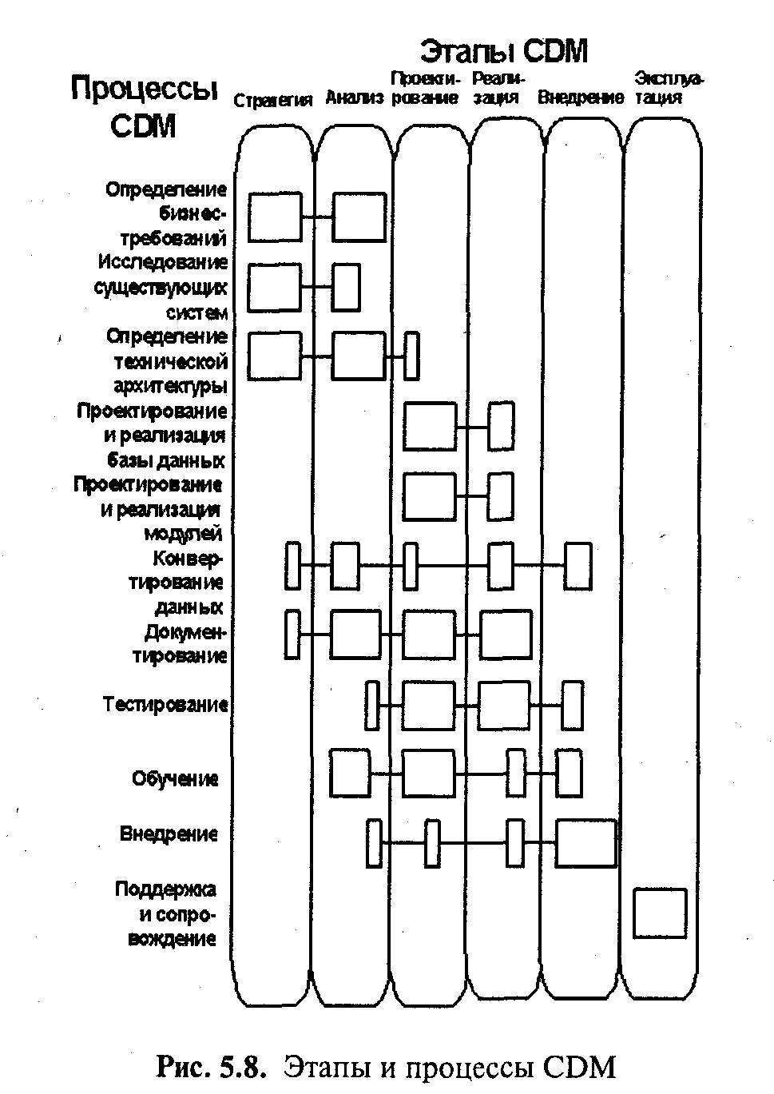
На этапе стратегии определяются цели создания системы, приоритеты и ограничения, разрабатывается системная архитектура и составляется план разработки. На этапе анализа строятся модель информационных потребностей (диаграмма «сущность-связь»), диаграмма функциональной иерархии (на основе функциональной декомпозиции системы), матрица перекрестных ссылок и диаграмма потоков данных.
На этапе проектирования разрабатывается подробная архитектура системы, проектируются схема реляционной БД и прог раммные модули, устанавливаются перекрестные ссылки между компонентами системы для анализа их взаимного влияния и контроля за изменениями.
На этапе реализации создается БД, строятся прикладные системы, производится их тестирование, проверка качества и соответствия требованиям пользователей. Создается системная документация, материалы для обучения и руководства пользователей.
На этапах внедрения и эксплуатации анализируются производительность и целостность системы, выполняется поддержка и, при необходимости, модификация системы.
Процессы CDM:
- определение бизнес-требований, или постановка задачи (Business Requirements Definition);
- исследование существующих систем (Existing Systems Examination). Выполнение этого процесса должно обеспечить понимание состояния существующего технического и программного обеспечения для планирования необходимых изменений;
- определение технической архитектуры (Technical Architecture);
- проектирование и реализация базы данных (Database Design and Build). Процесс предусматривает проектирование и реализацию реляционной базы данных, включая создание индексов и других объектов БД;
- проектирование и реализация модулей (Module Design and Build). Этот процесс является основным в проекте. Он включает непосредственное проектирование приложения и создание кода прикладной программы;
- конвертирование данных (Data Conversion). Цель этого процесса — преобразовывать, перенести и проверить согласованность и непротиворечивость данных, оставшихся в наследство от «старой» системы и необходимых для работы в новой системе;
- документирование (Documentation);
- тестирование (Testing);
- обучение (Training);
- внедрение, или переход к новой системе (Transition). Этот процесс включает решение задач установки, ввода новой системы в эксплуатацию, прекращения эксплуатации старых систем;
- поддержка и сопровождение (Post-System Support).
Процессы состоят из последовательностей взаимосвязанных задач.
CDM предоставляет возможность выбрать требуемый подход к разработке. Это возможно, поскольку каждый процесс базируется на известных зависимостях между задачами одного типа и не зависит от того, на какие этапы будет разбит проект.
При определении подхода к разработке оценивается масштаб, степень сложности и критичность будущей системы. При этом учитываются стабильность требований, сложность и количество бизнес-правил, количество автоматически выполняемых функций, разнообразие и количество пользователей, степень взаимодействия с другими системами, критичность приложения для основного бизнес-процесса компании и целый ряд других.
В соответствии с этими факторами в CDM выделяются два основных подхода к разработке:
Классический подход (Classic). Этапы данного подхода представлены на рис. 5.7. Классический подход применяется для наиболее сложных и масштабных проектов, он предусматривает последовательный и детерминированный порядок выполнения задач. Для таких проектов характерно большое количество реализуемых бизнес-правил, распределенная архитектура, критичность приложения. Применение классического подхода также рекомендуется при нехватке опыта у разработчиков, неподготовленности пользователей, нечетко определенной задаче. Продолжительность таких проектов от 8 до 36 месяцев.
Подход быстрой разработки (Fast Track). Данный подход, в отличие от каскадного классического, является итерационным и основан на методе DSDM (Dynamic Systems Development Method). В этом подходе четыре этапа - стратегия, моделирование требований, проектирование и генерация системы и внедрение в эксплуатацию. Подход используется для реализации небольших и средних проектов с несложной архитектурой системы, гибкими сроками и четкой постановкой задач. Продолжительность проекта от 4 до 16 месяцев.
PJM — это определенная дисциплина ведения проекта, позволяющая гарантировать, что цели проекта, четко определенные в его начале, остаются в центре внимания на протяжении всего проекта. В основе PJM лежит метод, ориентированный на выполнение самостоятельных процессов (под процессом понимается набор связанных задач, выполнением которых достигается определенная цель проекта). Так же, как и CDM, метод руководства проектом представляется в виде четко определенной операционной схемы, в которой выделяются процессы, этапы, задачи, результаты решения задач и зависимости между задачами:
- Управление проектом и предоставление отчетности (Control and Reporting). Этот процесс содержит задачи, в результате решения которых определяются границы проекта и подход к разработке, происходит управление изменениями и контролируется возможный риск;
- Управление работой (Work Management). Процесс содержит задачи, помогающие контролировать работы, выполняемые в проекте;
- Управление ресурсами (Resource Management). Здесь решаются задачи, связанные с обеспечением каждого этапа исполнителями;
- Управление качеством (Quality Management). Процесс управления качеством гарантирует, что проект отвечает требованиям пользователя в течение всего процесса разработки;
- • Управление конфигурацией (Configuration Management).
Цикл решения задач PJM состоит из отдельных этапов. Количество этапов зависит от выбранного подхода к разработке. Задачи PJM можно распределить внутри каждого процесса по трем группам - задачи планирования, управления и завершения, и по уровням - отнести задачу на уровень проекта или на уровень отдельного этапа.
По аналогии с CDM, в PJM предусмотрено широкое использование шаблонов разрабатываемых документов.
Комплекс Oracle Developer Suite содержит набор интегрированных средств разработки для быстрого создания приложений. Он включает средства моделирования, программирования на Java, разработки компонентов, бизнес-анализа и составления отчетов. Все эти средства используют общие ресурсы, что позволяет совместно работать над одним проектом группе разработчиков. Oracle Developer Suite интегрирован с Oracle Database и Oracle Application Server, образуя единую платформу для создания и установки приложений.
Oracle Developer Suite поддерживает стандарты J2EE: Enterprise Java Beans (EJB), сервлеты и страницы JavaServer (JSP).
В него также входят анализатор XML, процессор XSLT, процессор схем XML и XSQL-сервлет для разработки XML-приложений.
В Oracle Developer Suite встроена поддержка языка UML для разработки приложений на основе моделей. Модели хранятся в общем репозитории Oracle, который предназначен для поддержки больших коллективов разработчиков.
Oracle Developer Suite включает в себя:
- Oracle Designer — средство моделирования и генерации приложений;
- Oracle Forms — средство быстрой разработки приложений;
- Oracle Reports — визуальное средство разработки отчетов;
- Oracle JDeveloper — средство визуального программирования на языке Java;
- Oracle Discoverer — средство для разработки аналитических приложений;
- Oracle Warehouse Builder — система для построения хранилищ данных;
- Oracle Portal — средство разработки информационного портала организации.
CASE-средство Oracle Designer является интегрированным средством, обеспечивающим в совокупности со средствами разработки приложений поддержку ЖЦ ПО.
Oracle Designer представляет собой семейство методов и поддерживающих их программных продуктов. Базовый метод Oracle Designer (COM) — структурный метод проектирования систем, охватывающий полностью все стадии ЖЦ ПО. Версия Oracle Designer для объектно-реляционной СУБД Oracle содержит также расширение в виде средств объектного моделирования, базирующихся на стандарте UML.
Oracle Designer обеспечивает графический интерфейс при разработке различных моделей (диаграмм) предметной области. В процессе построения моделей информация о них заносится в репозитории. В состав Oracle Designer входят следующие компоненты:
- • Repository Administrator — средства управления репозиторием (создание и удаление приложений, управление доступом к данным со стороны различных пользователей, экспорт и импорт данных);
- , • Repository Object Navigator - средство доступа к репозито-рию, обеспечивающее многооконный объектно-ориентированный интерфейс доступа ко всем элементам репозитория;
- Process Modeler — средство анализа и моделирования бизнес-процессов;
- Systems Modeler — набор средств построения функциональных и информационных моделей проектируемой системы, включающий средства для построения диаграмм «сущность-связь» (Entity-Relationship Diagrammer), диаграмм функциональных иерархий (Function Hierarchy Diagrammer), диаграмм потоков данных (Data Flow
Diagrammer) и средство анализа и модификации связей объектов репозитория различных типов (Matrix Diagrammer);
- Systems Designer — набор средств проектирования ПО, включающий средство построения структуры реляционной базы данных (Data Diagrammer), а также средства построения диаграмм, отображающих взаимодействие с данными,
иерархию, структуру и логику приложений, реализуемую хранимыми процедурами на языке PL/SQL (Module Data Diagrammer, Module Structure Diagrammer и Module Logic Navigator);
- Server Generator — генератор описаний объектов БД Oracle (таблиц, индексов, ключей, последовательностей и т.д.);
- Forms Generator — генератор приложений для Oracle Forms. Генерируемые приложения включают в себя различные экранные формы, средства контроля данных, проверки ограничений целостности и автоматические подсказки;
- Repository Reports - генератор стандартных отчетов, интерированный с Oracle Reports.
Репозитории Oracle Designer представляет собой хранилище всех проектных данных и может работать в многопользовательском режиме, обеспечивая параллельное обновление информации несколькими разработчиками. В процессе проектирования автоматически поддерживаются перекрестные ссылки между объектами словаря и могут генерироваться более 70 стандартных отчетов о моделируемой предметной области. Физическая среда хранения репозитория - база данных Oracle.
5.4.3. ТЕХНОЛОГИЯ BORLAND
Компания Borland (www.borland.com) в результате развития собственных разработок и приобретения ряда компаний представила интегрированный комплекс инструментальных средств, реализующих управление полным жизненным циклом приложений (Application Life Cycle Management, ALM). В соответствии с технологией Borland процесс создания ПО включает в себя пять основных этапов:
- определение требований;
- анализ и проектирование;
- разработка;
- тестирование и профилирование;
- развертывание.
Выполнение всех этапов координируется процессом управления конфигурацией и изменениями.
Определение требований реализуется с помощью системы управления требованиями CaliberRM, которая стала частью семейства продуктов Borland в результате покупки компании Starbase. CaliberRM сохраняет требования в базе данных, документы с их описанием создаются с помощью встроенного механизма генерации документов MS Word на базе заданных шаблонов. Система обеспечивает экспорт данных в таблицы MS Access и импорт из MS Word. CaliberRM поддерживает различные методы визуализации зависимостей между требованиями, с помощью которых пользователь может ограничить область анализа, необходимого в случае изменения того или иного требования. Имеется модуль, который использует данные требования для оценки трудозатрат, рисков и расходов, связанных с реализацией требований.
Средство анализа и проектирования Together ControlCenter разработано компанией TogetherSoft. В основе его применения лежит один из вариантов подхода «Быстрой разработки ПО» под названием Feature Driven Development (FDD) [Палмер-02].
Together ControlCenter — интегрированная среда проектирования и разработки, поддерживающая визуальное моделирование на UML с последующим написанием приложений для платформ J2EE (Java) и .Net (C#, C++ и Visual Basic). Кроме базовой версии, имеется уменьшенный вариант системы для индивидуальных разработчиков и небольших групп (Together Solo), а также редакции для платформы IBM WebSphere и среды разработки Jbuilder.
В системе реализована технология LiveSource, которая обеспечивает синхронизацию между проектом приложения и изменениями - при внесении изменений в исходные тексты меняется модель программы, а при изменении модели надлежащим образом изменяется текст на языке программирования. Это исключает необходимость вручную модифицировать модель или переписывать код. Контроль версий осуществляется благодаря функциональной интеграции Together и системы StarTeam. Поддерживается также интеграция с системой управления конфигурацией Rational ClearCase.
Инструментальные средства тестирования появились в составе комплекса Borland в результате покупки компании Optimizeit. К ним относятся Optimizeit Suite 5, Optimizeit Profiler for .NET и Optimizeit ServerTrace. Первые две системы позволяют выявить потенциальные проблемы использования аппаратных ресурсов — памяти и процессорных мощностей на платформах J2EE и .Net соответственно. Интеграция Optimizeit Suite 5 в среду разработки Jbuilder, a Optimizeit Profiler — в C#Builder и Visual Basic .Net позволяет проводить контрольные испытания приложений по мере разработки и ликвидировать узкие места производительности. Система Optimizeit ServerTrace предназначена для управления производительностью серверных J2EE-пpилoжeний с точки зрения достижения заданного уровня обслуживания и сбора контрольных данных по виртуальным Java-машинам.
Сущность концепции ALM сосредоточена в системе управления конфигурацией и изменениями: именно она объединяет основные фазы ЖЦ ПО. Такой системой является StarTeam, разработанная компанией Starbase. Она выполняет функции контроля версий, управления изменениями, отслеживания дефектов, управления требованиями (в интеграции с CaliberRM), управления потоком задач и управления проектом.
StarTeam совместима с интерфейсом Microsoft Source Code Control и интегрируется с любой системой разработки, которая поддерживает этот API. Кроме того, в системе реализованы средства интеграции со средствами разработки и моделирования Together, JBuilder, Delphi, C++Builder и C#Builder.
В технологии Borland выделяются три уровня интеграции. Функциональная (touch-point) интеграция позволяет обратиться из одной системы к функциям другой, выбрав соответствующий пункт меню. Например, интерфейс управления изменениями StarTeam непосредственно отображается в системах Together, C#Builder и Visual Studio .Net. Такая интеграция дает возможность разделять информацию между системами, но не обеспечивает единого рабочего пространства, вынуждает пользователя переключать окна и приводит к дублированию процессов управления структурой проекта. Встроенная (embedded) интеграция обеспечивает работу с одной системой непосредственно в среде другой. Например, не выходя из среды разработки Jbuilder, можно просматривать графики производительности, которые создает система Optimized. Самый высокий уровень интеграции — синергетический (synergistic), позволяющий сочетать функции двух различных продуктов незаметно для разработчиков. Для большинства продуктов Borland и других поставщиков синергетическая интеграция пока остается делом будущего, однако ее принципы уже начинают реализовываться.
5.4.4. ТЕХНОЛОГИЯ COMPUTER ASSOCIATES
Компания Computer Associates (www.ca.com) предлагает комплексы инструментальных средств поддержки различных процессов ЖЦ ПО:
AllFusion Modeling Suite — интегрированный комплекс CASE-средств, включающий следующие продукты:
- AllFusion Process Modeler (BPwin) - функциональное моделирование;
- AllFusion ERwin Data Modeler (ERwin) – моделирование данных;
- AllFusion Component Modeler (Paradigm Plus) - объектно-ориентированный анализ и проектирование с использованием UML и возможностью генерации кода;
- AllFusion Model Manager (Model Mart) - организация совместной работы команды разработчиков;
- AllFusion Data Model Validator (ERwin Examiner) – проверка структуры и качества моделей данных.
AllFusion Change Management Suite - комплекс средств управления конфигурацией и изменениями.
AllFusion Process Management Suite — средства управления процессами и проектами для различных типов приложений.
CASE-средства ERwin и BPwin были разработаны фирмой Logic Works, которая в 1998 г. вошла в состав PLATINUM Technology, а затем Computer Associates.
BPwin - средство моделирования бизнес-процессов, реализующее метод IDEFO, а также поддерживающее диаграммы потоков данных и IDEF3. В процессе моделирования BPwin позволяет переключиться с нотации IDEFO на любой ветви модели на нотацию IDEF3 или DFD и создать смешанную модель. BPwin поддерживает функционально-стоимостной анализ (ABC).
Семейство продуктов ERwin представляет собой набор средств концептуального моделирования данных, использующих метод IDEF1X. ERwin реализует проектирование схемы БД, генерацию ее описания на языке целевой СУБД (Oracle, Sybase, DB2, Microsoft SQL Server и др.) и реверсный инжиниринг существующей БД. ERwin выпускается в нескольких конфигурациях, ориентированных на наиболее распространенные средства разработки приложений.
Для управления групповой разработкой используется средство Model Mart, обеспечивающее многопользовательский доступ к моделям, созданным с помощью ERwin и BPwin. Модели хранятся на центральном сервере и доступны для всех участников группы проектирования.
Model Mart удовлетворяет ряду требований, предъявляемых к средствам управления разработкой крупных систем, а именно:
- Совместное моделирование. Каждый участник проекта имеет инструмент поиска и доступа к интересующей его модели в любое время. При совместной работе используются три режима: незащищенный, защищенный и режим просмотра. В режиме просмотра запрещается любое изменение моделей. В защищенном режиме модель, с которой работа ет один пользователь, не может быть изменена другими пользователями. В незащищенном режиме пользователи могут работать с общими моделями в реальном масштабе времени.
- Создание библиотек решений. Model Mart позволяет формировать библиотеки стандартных решений, включающие наиболее удачные фрагменты реализованных проектов, накапливать и использовать типовые модели, объединяя их при необходимости «сборки» больших систем. На основе существующих баз данных с помощью ERwin возможно вое становление моделей (реверсный инжиниринг), которые в процессе анализа пригодности их для новой системы могут объединяться с типовыми моделями из библиотек моделей. • Управление доступом. Для каждого участника проекта определяются права доступа, в соответствии с которыми он получет возможность работать только с определенными моделями. Права доступа могут быть определены как для групп, так и для отдельных участников проекта. Роль специалистов, участвующих в различных проектах может меняться, поэтому в Model Mart можно определять и управлять правами доступа участников проекта к библиотекам, моделям и даже к специфическим областям модели.
! Следует запомнить
- Основным требованием, предъявляемым к современным ТС ПО, является их соответствие стандартам и норматив ным документам, связанным с процессами ЖЦ ПО и оценкой технологической зрелости организаций-разработчиков (ISO 12207, ISO 9000, СММ и др.).
- Процесс внедрения ТС ПО охватывает планирование и реализацию множества технических, организационных, структурных процессов, изменений в общей культуре организации и основан на четком понимании возможностей ТС ПО.
S Основные понятия
Технология создания ПО, технологический процесс, технологическая операция, рабочий продукт, роль, руководство, инструментальное средство (CASE-средство).
? Вопросы для самоконтроля
- Охарактеризуйте систему понятий, описывающих ТС ПО. Какие понятия являются наиболее важными?
- Какие из требований, предъявляемых к современным ТС ПО, представляются наиболее важными и почему?
- Поясните смысл реалистичных и нереалистичных ожиданий от внедрения ТС ПО.
- Какие из критериев, приведенных в табл. 5.1, представляются наиболее значимыми?
Охарактеризуйте принципы и область применения методики анализа и проектирования Rational Unified Process.

Палмер С.Р., Фелсинг Дж.М. Практическое руководство по функционально-ориентированной разработке ПО: Пер. с англ. — М.: Вильяме, 2002.
Маклаков С.В. Создание информационных систем с AllFusion Modeling Suite. - М.: Диалог-МИФИ, 2003.

